# 实验二 实现方法参考

1、 将一个可转换的非LL（1）文法转换为LL（1）文法，要经过两个阶段，1）消除文法左递归，2）提取左因子，消除回溯。

2、消除左递归的算法（蓝书P124）：

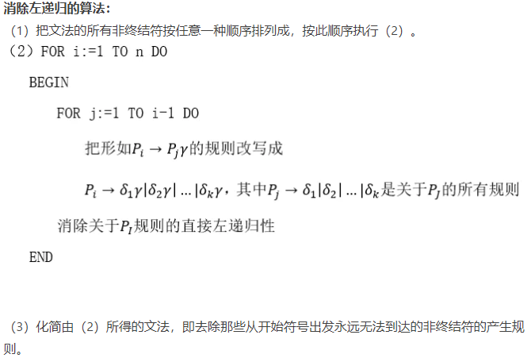

其中，消除关于Pi的直接左递归可以根据以下规则实现：

Pi -> Piα|β ，其中β不以Pi开头，则修改产生式为：

Pi —＞ βPi′

Pi′—＞ αPi′|ε

3、 提取左因子的算法：

A —＞ δβ1|δβ2|…|δβn|γ1|γ2|…|γm

(其中,每个γ不以δ开头)

那么,可以把这些产生式改写成

A —＞ δA′|γ1| γ2…|γm

A′—＞β1|β2|…|βn

4、First集和Follow集的构造算法如下：

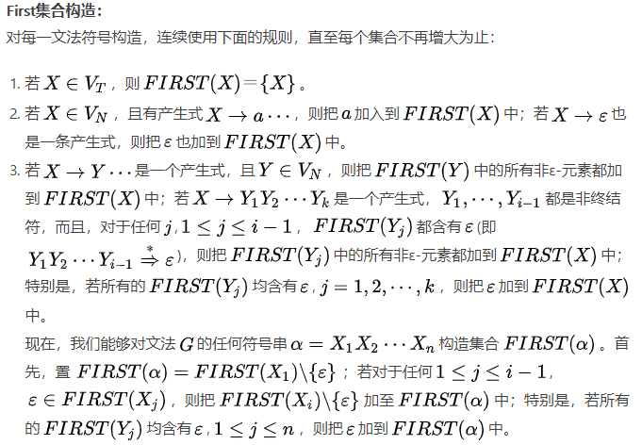

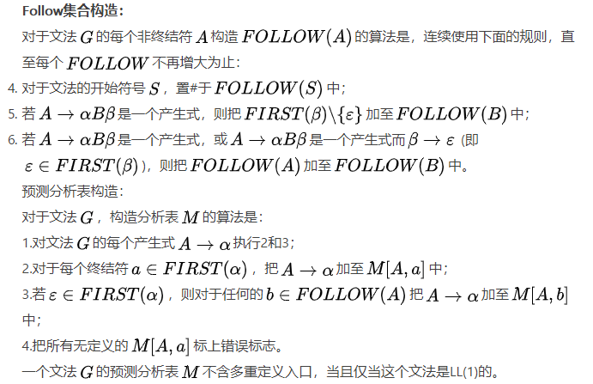

5、 利用上述算法，实现构造一个LL（1）文法：

1） 读入文法，存入特定设计的数据结构；

2） 设计函数remove_left_recursion（）和remove_left_gene（）实现消除左递归和提取左因子算法，分别对文法进行操作，消除文法中的左递归和提出左因子；

3） 根据实验步骤，实现LL1分析表的构建；

4） 在一个新的文本文件输出文法，文法输出按照一个非终结符号一行，开始符号引出的产生式写在第一行，同一个非终结符号的候选式用“|”分隔的方式输出。